18 lutego 2022 r.

Nowy Multivan nagrodzony w plebiscycie Moto Awards 2021
- Nowy Multivan zwycięża w kategorii „Van”
- Do plebiscytu zgłoszono 62 modele w 9 kategoriach
- W sumie czytelnicy Auto Świata oddali 180 tysięcy głosów
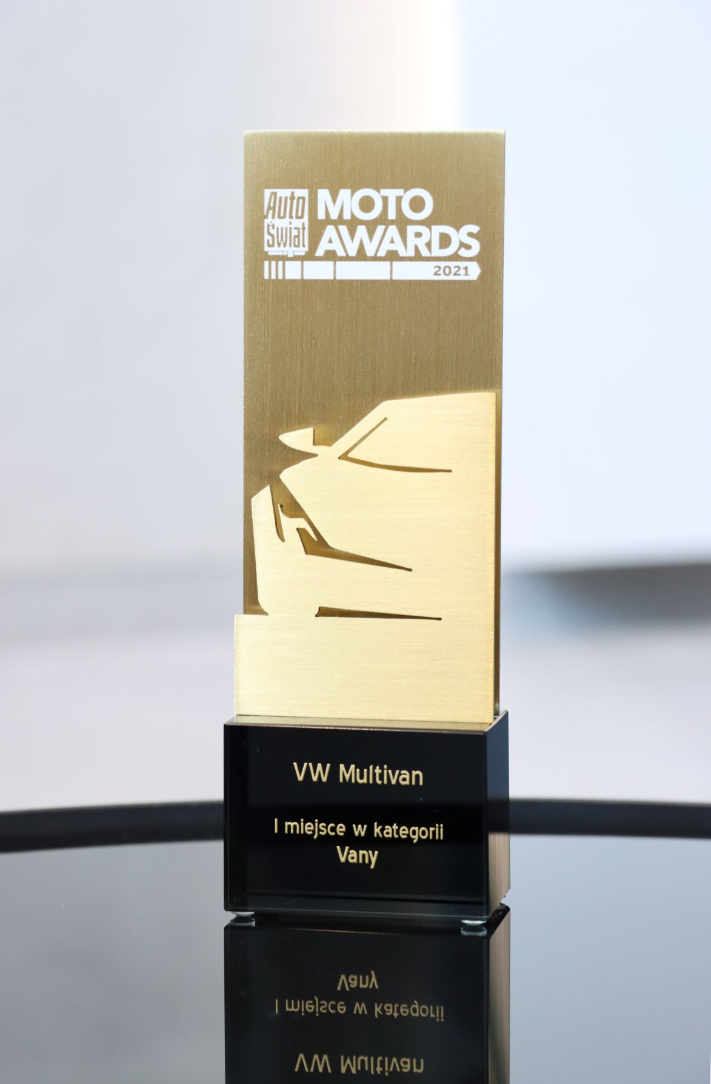
Poznań/Warszawa, 18 lutego 2022 r. W kolejnej, czwartej już edycji plebiscytu Moto Awards zorganizowanej przez redakcję tygodnika Auto Świat, Nowy Multivan marki Volkswagen Samochody Dostawcze zajął pierwsze miejsce
w kategorii „Van”. O tym, które z nominowanych aut zdobędą nagrody w poszczególnych kategoriach decydowali czytelnicy w głosowaniu internetowym – na Nowego Multivana oddano niemal 4700 głosów. Ze względu na ograniczenia związane z pandemią Covid-19, uroczystość ogłoszenia zwycięzców odbyła się online.
Dziennikarze Auto Świata nominowali do nagród 62 modele
w 9 kategoriach, jednak o tym, którym z nich należą się wyróżnienia, zadecydowali czytelnicy w internetowym głosowaniu. W sumie oddano ponad 180 tysięcy głosów. W plebiscycie kandydowały tylko premiery roku 2021 i zupełnie nowe generacje samochodów. Redakcja nie brała pod uwagę zmian typu „face lifting”, czy kolejnych wersji silnikowych. Przy tak dużej konkurencji, zwycięzcą w kategorii „Van” został Nowy Multivan marki Volkswagen Samochody Dostawcze otrzymując prawie 4700 głosów.
„Jestem niezmiernie dumna z tego, że Nowy Multivan został doceniony przez czytelników „Auto Świata”. Bardzo dziękuję czytelnikom i internautom tygodnika za ich głosy. Multivan od zawsze wyróżniał się swoją funkcjonalnością i niezawodnością. Dostępny od kilku miesięcy na rynku Nowy Multivan dodatkowo zachwyca niepowtarzalnym designem, a także przekonuje do siebie szeregiem nowoczesnych systemów bezpieczeństwa i wspierających kierowcę. Ponadto napęd hybrydowy i 7 wygodnych miejsc dla pasażerów, sprawiają, że Nowy Multivan idealnie trafia w potrzeby naszych klientów” – mówi Magda Piekarczyk – Olszak, kierownik komunikacji marketingowej i PR marki Volkswagen Samochody Dostawcze.
Nowy Multivan to model, który swą światową premierę miał w czerwcu 2021 r., a na polskim rynku dostępny jest od jesieni ubiegłego roku. Układ napędowy Multivana i systemy elektroniczne po raz pierwszy bazują na komponentach modułowej platformy dla pojazdów z silnikiem montowanym poprzecznie (Modular Transverse Matrix — MQB). Dzięki wykorzystaniu tej platformy otworzyły się zupełnie nowe możliwości dla implementacji innowacji technicznych w tym modelu. Nigdy wcześniej Multivan nie był tak elastyczny jeśli chodzi o aranżację wnętrza, tak ekologiczny i nie miał tak rozbudowanego systemu infotainment. Asortyment układów napędowych Nowego Multivana po raz pierwszy obejmuje również hybrydę typu plug-in: Multivan eHybrid porusza się po mieście jako pojazd o zerowej emisji, a jednocześnie z łatwością radzi sobie
z wyjazdami w dalekie trasy.

Kontakt:
Magda Piekarczyk - Olszak
Kierownik komunikacji marketingowej i PR
Volkswagen Samochody Dostawcze
tel.+48 690 406 386
e-mail: magda.piekarczyk@volkswagen.pl

O marce Volkswagen Samochody Dostawcze:
"Transportujemy sukces". Jako samodzielna marka funkcjonująca w ramach Grupy Volkswagen, Volkswagen Samochody Dostawcze (VWSD) jest globalnie odpowiedzialny za rozwój, budowę i sprzedaż lekkich pojazdów dostawczych, produkując samochody linii Transporter, Caddy, Crafter
i Amarok. Prowadząc ciągłe konsultacje ze swoimi klientami, Volkswagen Samochody Dostawcze opracowuje koncepcje pojazdów oraz rozwiązania telematyczne i logistyczne, pozwalające oszczędzać zasoby na najwyższym możliwym poziomie efektywności. W roku 2018 marka sprzedała około 500 000 lekkich pojazdów dostawczych, wyprodukowanych w zakładach w Hanowerze (D), Poznaniu (PL), Wrześni (PL) i Pacheco (ARG). VWSD zatrudnia ponad 24 000 osób na całym świecie.

